LAPORAN PRAKTIKUM

PERTEMUAN 11

“MODUL 12-13: ARRAY & PENCARIAN NILAI EKSTRIM”



Nama :
Muhammad Farel Alghazali (109092500033)

Asisten Praktikum :
Azaria Nanda Putri (2311102147)
Arvinanto Bahtiar (2211110014)

PROGRAM STUDI S1 REKAYASA PERANGKAT LUNAK

FAKULTAS INFORMATIKA
TELKOM UNIVERSITY PURWOKERTO
2025

DASAR TEORI

Array adalah struktur data fundamental yang berfungsi untuk menyimpan sekumpulan nilai dengan tipe data yang sama di bawah satu nama variabel, diakses melalui indeks yang dimulai dari nol. Penggunaan array sangat penting untuk mengorganisir data dalam jumlah besar dan membuat kode menjadi lebih ringkas. Salah satu aplikasi utama array adalah dalam pengolahan data untuk menemukan nilai ekstrim (Maksimum dan Minimum). Proses pencarian nilai ekstrim dilakukan dengan cara iterasi (perulangan) melalui seluruh elemen array, membandingkan setiap elemen dengan nilai maksimum dan minimum sementara yang diinisialisasi dari elemen pertama array.

GUIDE
- Contoh Rata Rata Array
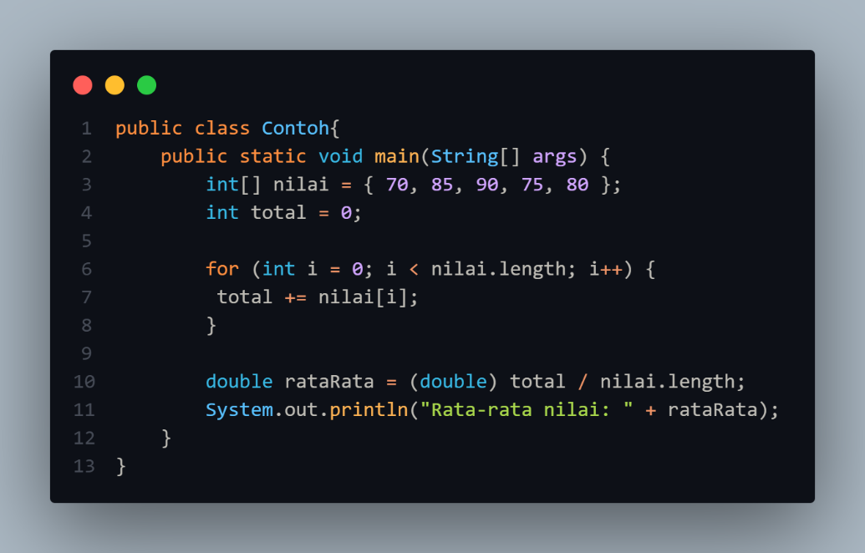
  - Kode

  - Output

  - Penjelasan
    - Deklarasi array
    - Deklarasi nilai total
Setel nilai ke 0
    - Looping array
Pada tiap perulangan, tambah total dengan nilai array
    - Hitung rata-rata
Hitung nilai rata-rata dengan membagi nilai total dengan jumlah data
    - Tampilkan ke layar

- Contoh Nilai Ekstrim
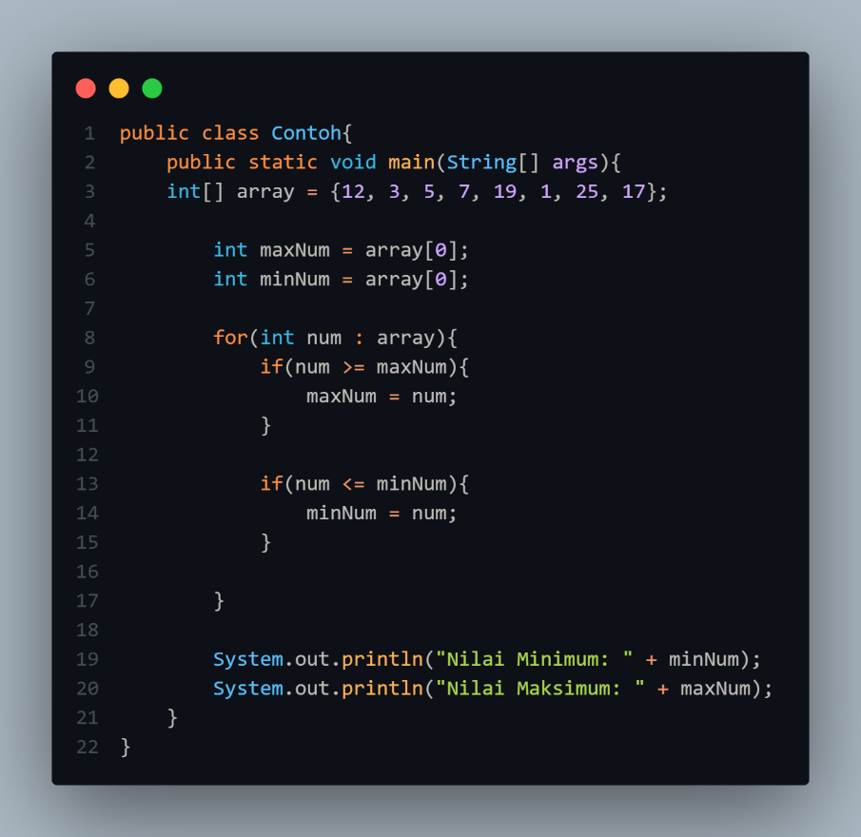
  - Kode


  - Output

  - Penjelasan
    - Deklarasi array
    - Deklarasi variabel maksimum & minimum
Isi nilai awal maksimum & minimum dengan nilai array indeks ke-0 (array[0])
    - Looping elemen pada array dengan for each
Jika nilai array <= minimum, maka isi nilai minimum dengan nilai array. Jika nilai array >= maksimum maka isi nilai maksimum dengan nilai array
    - Tampilkan nilai maksimum & minimum

UNGUIDED

Show Score Test

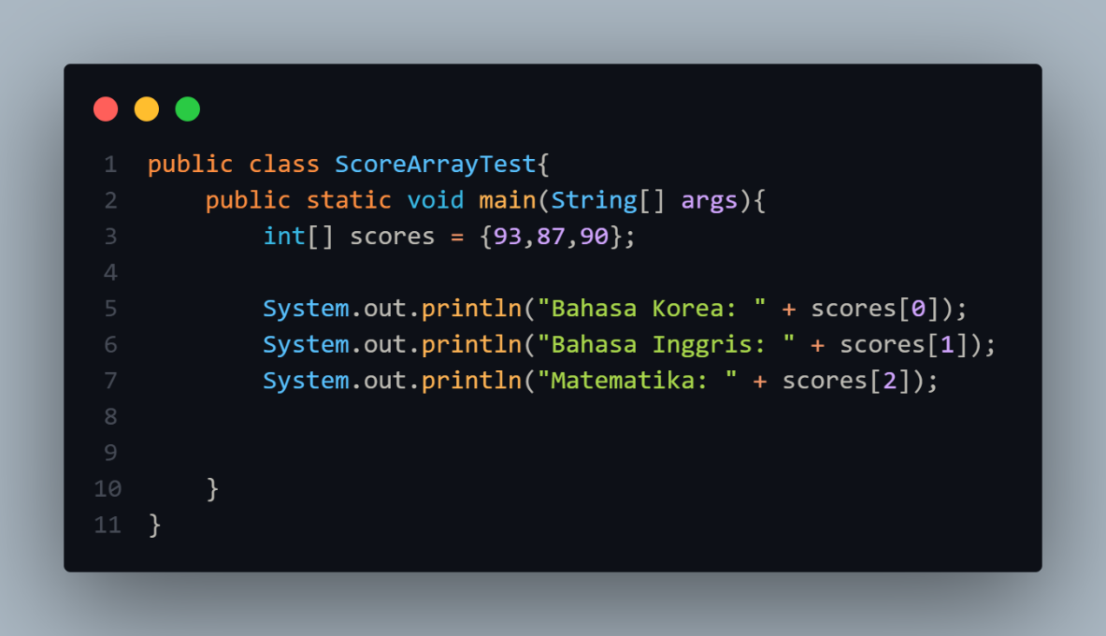
Kode


Output

Penjelasan

Deklarasi array yang menampung nilai

Tampilkan nilai array satu persatu sesuai indeksnya dimulai dari 0

Rata Rata Score

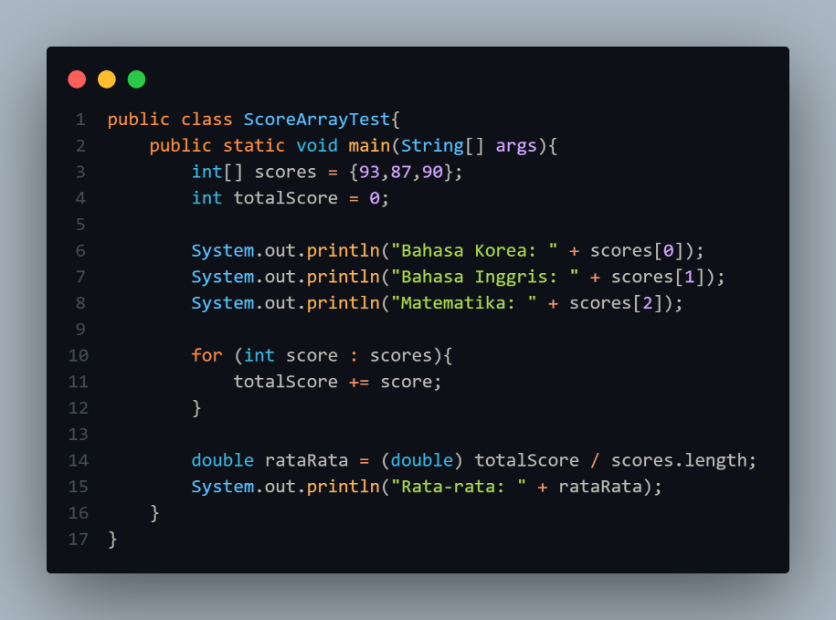
Kode

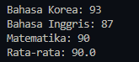
Output

Penjelasan

Deklarasi array yang menampung nilai

Deklarasi variabel total untuk menampung nilai keseluruhan skor

Looping array scores, tambahkan setiap nilainya dengan total

Hitung nilai rata-rata dengan membagi nilai total dengan panjang data array

Tampilkan ke layar

Find Minimum Maximum

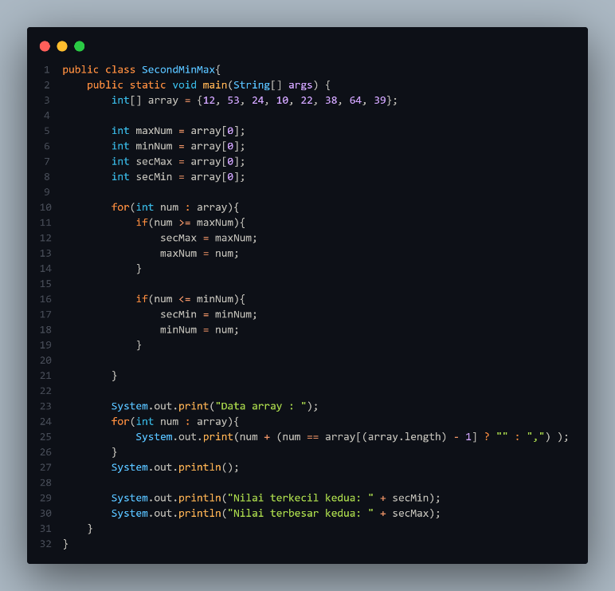
Kode


Output

Penjelasan

Deklarasi array yang menampung nilai

Deklarasi variabel untuk menyimpan nilai maksimum & minimum

Looping array lalu cek, jika nilai array <= minimum, maka isi nilai minimum kedua dengan nilai minimum,dan isi nilai minimum dengan nilai array. Jika nilai array >= maksimum maka isi nilai maksimum kedua dengan nilai maksimum, dan isi nilai maksimum dengan nilai array

Tampilkan data array dengan for each

Tampilkan nilai minimum & maksimum

KESIMPULAN

Praktikum ini menegaskan bahwa Array adalah alat yang sangat efisien untuk menyimpan dan mengelola data sejenis, memungkinkan penulisan kode yang lebih sederhana dibandingkan dengan menggunakan variabel terpisah untuk setiap nilai. Dengan bantuan struktur perulangan (loop), elemen array dapat diolah secara kolektif, seperti dalam penghitungan rata-rata atau pencarian nilai ekstrim (Minimum dan Maksimum). Secara keseluruhan, array memfasilitasi pengolahan data masif secara terstruktur dan cepat, di mana pencarian nilai ekstrim hanya membutuhkan satu kali penelusuran (traversal) lengkap pada data.

